В новые учебные планы механико-математического факультета входит производственная практика. Кафедра теории упругости предлагает студентам прохождение практики в Центре прочности ФГУП ЦНИИмаш – головном предприятии Роскосмоса (Федерального космического агентства), с которым кафедра поддерживает тесные связи.

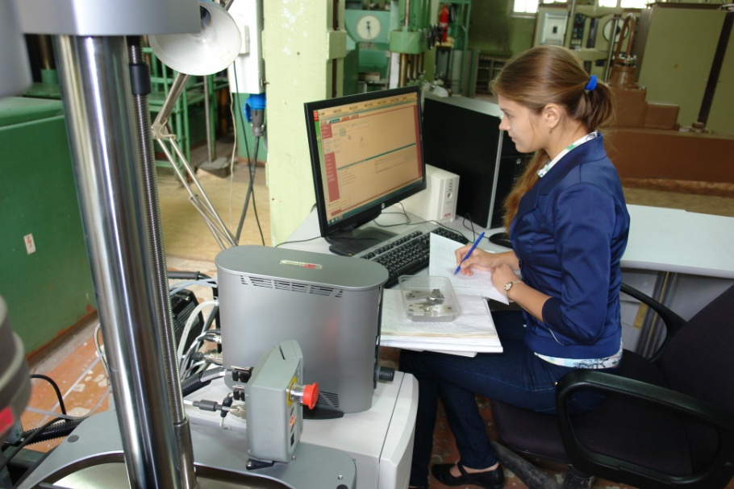
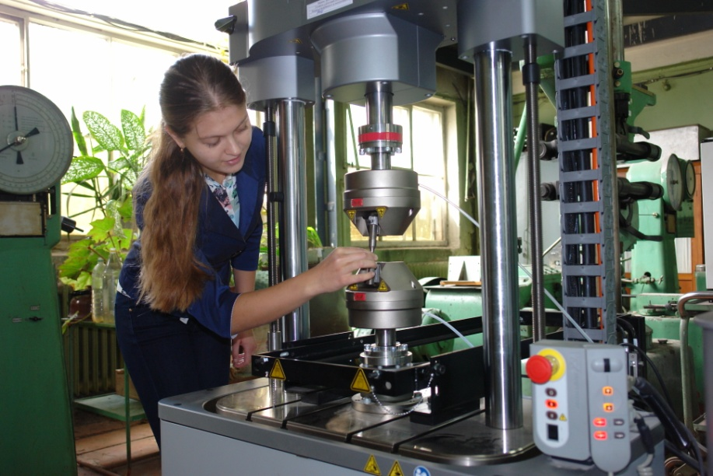
Студентка 4 курса кафедры теории упругости Нина Стеценко на практике в ЦНИИмаш (2014г.)
Руководитель практики - профессор, главный научный сотрудник. Д.Л.Быков.
Тема исследований: Основы прочностного расчета космических летательных аппаратов.
Задачи, поставленные при прохождении практики:
- ознакомление с экспериментальными базами отделов статической, виброциклической, термостатической, динамической и ударной прочности изделий ракетно-космической техники,
- ознакомление с методами численного расчета прочности изделий РКТ,
- участие в проведении лабораторных экспериментов с бронзовыми образцами и обработке полученных результатов,
- ознакомление с результатами применения метода фотоупругости для оценки термосилового нагружения цилиндрических оболочек.

